Научные доклады высшей школы. Биологические науки. 1987. № 11. С. 76-82.

УДК 597.442 ЗООЛОГИЯ

С. Б. Подушка, И. В. Руденко, А. А. Ивойлов
СОСТОЯНИЕ ГОНАД У СЕМНАДЦАТИЛЕТНИХ ОСЕТРОВ, ВЫРАЩЕННЫХ В УСЛОВИЯХ ЛАБОРАТОРИИ

Три экземпляра русского осетра и пять экземпляров сибирского осетра в течение 17 лет содержали в лаборатории в небольшом бассейне с пресной водой. Рыбы достигли абсолютной длины 87—127 см и массы 2,8—9,8 кг. Семь осетров были самками, один имел интерсексуальные половые железы. Приведены результаты гистологического исследования гонад и данные о размерном составе ооцитов в яичниках.

Three specimen of Acipenser gueldenstaedti Brandt and five specimen of A. baeri Brandt was kept in laboratory in a small tank with fresh water during 17 years. The fish reached an absolute body length of 87—127 cm and weight of 2,8—9,8 kg. Seven of them were females and one had intersexual gonads. The results of histological study of gonads and data on size of oocytes in the ovary are presented.

В последние годы все более широко развивается товарное осетроводство. В связи с этим увеличивается потребность вырастных хозяйств в посадочном материале, для получения которого используют производителей из естественных популяций. Однако из-за дальности перевозок, малочисленности естественных стад, невозможности вести селекционную работу и ряда других причин товарные хозяйства сталкиваются с необходимостью создания собственных маточных стад осетровых. К настоящему времени уже накоплен определенный опыт в содержании и эксплуатации маточных стад сибирского осетра (Acipenser baeri Brandt), стерляди (A. ruthenus L.) и бестера — гибрида белуги со стерлядью [Huso huso L. × A. ruthenus L.] [6, 8, 10]. Показано, что возраст и размеры рыб, достигших полового созревания, и периодичность их размножения в искусственных условиях часто существенно отличаются от того, что наблюдается в естественной обстановке [3, 6, 8, 9].
Данные о развитии половых желез осетровых, выращенных в искусственных условиях, пока малочисленны и имеются лишь для небольшого числа видов. В связи с этим несомненный интерес представляют материалы о состоянии половых желез двух видов осетров — сибирского и русского (A. gueldenstaedti Brandt), которых в течение всей жизни содержали в условиях лабораторной аквариальной.

Материал и методика

Личинки русского и сибирского осетров были доставлены в лабораторию экспериментальной ихтиологии Биологического института Ленинградского государственного университета в 1964 г. с различных рыбоводных пунктов. В первые годы жизни молодь содержали в ваннах с отстоянной водой и кормили зоопланктоном, мотылем, олигохетами и мясорыбным фаршем. В дальнейшем рыб выращивали в бассейне размером 2,5×4,5 м в помещении с искусственным освещением. Свет включали на день и выключали на ночь. Уровень воды в бассейне составлял 0,6 м. Водопроводная вода подавалась через два разбрызгивателя [21], благодаря чему частично дехлорировалась и насыщалась кислородом. Дополнительную аэрацию осуществляли с помощью компрессора — через три аквариумных распылителя. Периодически, по мере загрязнения, часть воды в бассейне заменяли на отстоянную водопроводную. Колебания температуры были зимой 9—12° и летом 15—17°С. В качестве корма крупным осетрам давали рубленую мороженую рыбу.
Биологический анализ восьми осетров в возрасте неполных семнадцати лет был проведен в марте 1981 г. (табл.). У самок с яичниками IV стадии зрелости подсчитано число икринок в пробе массой 1 г и вычислен средний показатель поляризации по 10 ооцитам [13, 20]. Из центральной части гонад фиксировали кусочки в 4%-ном растворе формалина и в жидкости Буэна. Коэффициент зрелости вычисляли как процентное отношение массы половых желез к общей массе тела рыбы. Измерение диаметров ооцитов выполняли с помощью окуляр-микрометра под бинокулярным микроскопом МБС-1 при увеличении 16× на материале, фиксированном в 4 %-ном растворе формалина. Для этого брали без выбора 100 ооцитов диаметром более 0,1 мм, измеряли их в двух взаимно перпендикулярных направлениях и вычисляли среднее значение. При гистологической обработке материал, фиксированный в жидкости Буэна, проводили через спирты возрастающей крепости, хлороформ, хлороформ-парафин и заливали в парафин. Срезы толщиной 5—7 мкм окрашивали гематоксилином Эрлиха и железным гематоксилином по Гейденгайну.

Биологические показатели осетров

№ рыбы | Откуда завезена | Длина, см |  | Масса |  | Коэффициент зрелости,  % | Максимальный диаметр ооцитов, мм | Стадия зрелости гонад
 |  | L | l | тела, кг | гонад, г
Сибирский осетр
1 | р. Лена | 87 | 79 | 2,8 | 63 | 1,9 | 0,58 | II, IV*
2 | оз. Байкал | 119 | 111 | 9,8 | 293 | 3,0 | 0,73 | II
3 | р. Обь | 120 | 107 | 6,9 | 149 | 2,2 | 1,08 | II
4 | То же | 124 | 112 | 7,7 | 208 | 2,7 | 1,28 | III
5 | » | 127 | 117 | 9,3 | 193 | 2,1 | 1,13 | II
Русский осетр
6 | р. Волга | 113 | 104 | 9,0 | 1015 | 11,3 | 2,85 | IV**
7 | То же | 116 | 102 | 6,6 | 106 | 1,6 | 0,90 | II
8 | » | 118 | 107 | 8,5 | 1707 | 20,1 | 3,68 | IV
* Интерсексуальные половые железы: овариальный отдел —II стадия, тестикулярный—IV.
** IV незавершенная стадия.

Результаты исследований

Визуальный и гистологический анализ показал, что половые железы осетров находились на различных стадиях зрелости. Рассмотрим более подробно состояние гонад у каждой особи. Номера, под которыми рыбы упоминаются в тексте и на рисунках, соответствуют номерам в таблице.
Среди сибирского осетра 4 экз. оказались самками и один — гермафродитом. Яичники самок № 2, 3 и 5, хотя и различались несколько по размерному составу ооцитов (рис. 1), гистологически соответствовали II стадии зрелости (рис. 2, А). У всех этих рыб в гонадах обнаружены многочисленные скопления меланина, свидетельствующие о том, что ранее половые железы достигали более поздних стадий зрелости, но затем ооциты старшей генерации резорбировались. Диаметр наиболее крупных половых клеток в яичниках достигал 0,73, 1,08 и 1,13 мм у самок № 2, 3 и 5 соответственно. Различия в коэффициентах зрелости у этих рыб (см. табл.) связаны со степенью развития жировой ткани в яичниках. Наибольшие отложения жира в гонадах имела самка № 2, наименьшие — самка № 5.
В яичниках самки № 4 произошло формирование старшей генерации ооцитов (см. рис. 1), диаметр наиболее крупных из них достигал 1,28 мм. В периферической зоне цитоплазмы этих клеток отмечено начало отложения желтка (рис. 2, Б), что означает переход половых желез на III стадию зрелости. Пигментация ооцитов еще не началась, но в гонадах присутствовали многочисленные скопления меланина — вероятно, следы резорбции ооцитов, составлявших старшую генерацию половых клеток в предыдущем цикле развития яичников.
Осетр № 1 имел интерсексуальные половые железы. Краниальные области обеих гонад имели строение яичника, каудальные — семенника, На гистологических препаратах центрального отдела железы наблюдались одновременно овариальные и тестикулярные участки. Состояние семенниковой части гонад соответствовало IV стадии зрелости: большинство семенных ампул было заполнено сперматозоидами (рис. 2, В). Состояние яичниковых участков гонад соответствовало II стадии зрелости. Максимальный диаметр ооцитов достигал 0,58 мм.
Все 3 зкз. русского осетра были самками. Яичники осетра № 7 находились на II стадии зрелости. Диаметр наиболее крупных ооцитов достигал 0,90 мм. В гонадах присутствовали многочисленные скопления меланина. Яичники осетра № 6 находились в незавершенной IV стадии зрелости и содержали пигментированную икру. В 1 г икры, отделенной от стромы яичника, содержалось 103 икринки. Ядра в ооцитах (рис. 2, Г) располагались несколько асимметрично (показатель поляризации 27%). Имелся большой разрыв в размерах между ооцитами старшей и младших генераций (см. рис. 1); последние находились в периоде протоплазматического роста и их диаметр не превышал 0,68 мм.

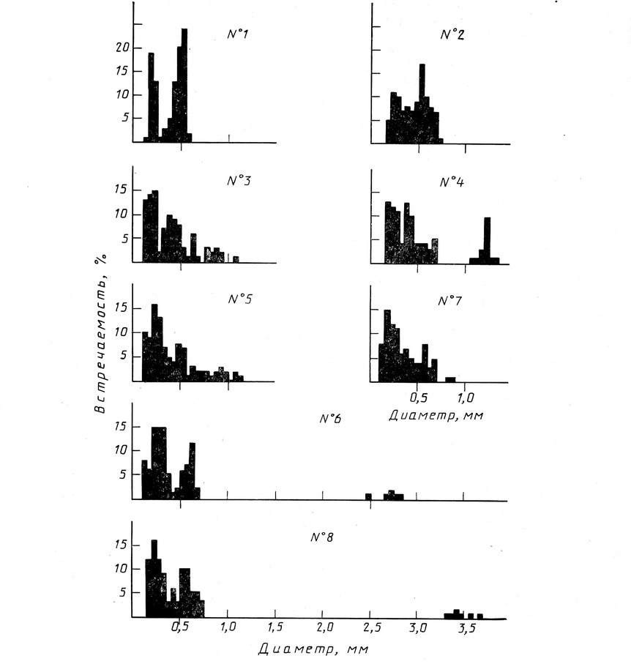
Рис. 1. Размерный состав ооцитов в яичниках сибирского (№ 1—5)
и русского (№ 6—8) осетров

Самка № 8 имела наиболее зрелые яичники (IV стадия зрелости). Крупная пигментированная икра легко отделялась от стромы гонады. В пробе массой 1 г содержалось 54 икринки. Ядра в ооцитах старшей генерации были смещены к анимальному полюсу. Показатель поляризации составлял 12 %. Цитоплазма дифференцирована на мелкозернистую зону, прилегающую к анимальному полюсу ооцита, и крупнозернистую, представленную гранулами желтка и жировыми каплями, имеющими на гистологических препаратах вид пустот (рис. 2, Д). Разрыв в размерах между половыми клетками старшей и следующих генераций еще более велик, чем у самки № 6 (см. рис. 1). Максимальный диаметр ооцитов младших генераций достигал 0,73 мм.
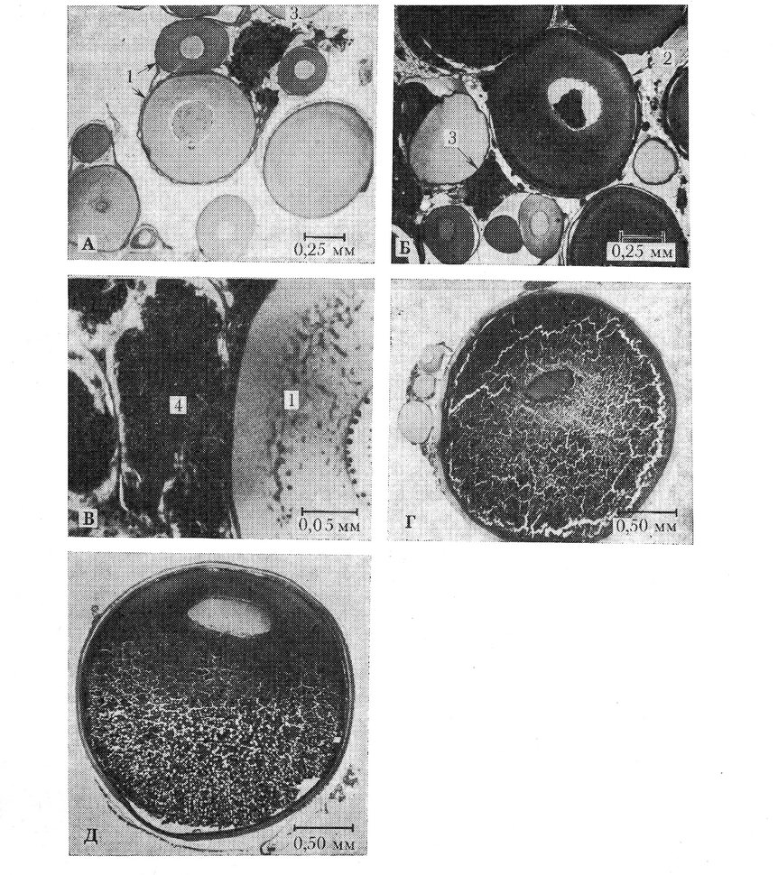
Рис. 2. Гистологические срезы половых желез сибирского (А—В) и русского (Г, Д) осетров. А—№ 5, II стадия; Б — № 4, III стадия; В — № 1, интерсексуальная половая железа; Г — № 6, ооцит старшей генерации из яичника IV незавершенной стадии зрелости; Д — № 8, ооцит старшей генерации из яичника IV завершенной стадии зрелости:
/ — ооциты периода протоплазматического роста, 2 — ооцит в начале периода трофоплазматического роста, 3 — скопление меланина, 4 — ампула со сперматозоидами

Следует отметить, что внутримышечный жир и жир половых желез у обоих видов осетров имел белый цвет. В естественных условиях жир русского осетра обычно имеет яркий желто-оранжевый цвет. По-видимому, окраска жира у осетровых в значительной мере определяется характером потребляемых кормов.

Обсуждение результатов

Сравнивая размер и массу выращенных осетров со средними показателями одновозрастных рыб тех же видов в материнских водоемах, можно отметить, что русский осетр в неволе рос несколько медленнее, чем в естественных условиях [17]. Осетры из реки Оби несколько превысили средние линейные размеры 17-летних рыб [11], а осетры из озера Байкал и реки Лены были близки к одновозрастным особям из материнских водоемов [12, 24]. Интересно, что при выращивании на теплых водах ленский осетр имеет значительно более высокий темп роста [6, 7, 23]. При выращивании осетров в лаборатории не ставилась задача получения максимальных приростов, кроме того, количество исследованных рыб невелико, поэтому нет оснований для заключения о преимуществах в темпе роста той или иной формы осетров.
Исследование показало, что даже в мало приспособленных для выращивания осетровых рыб условиях они могут достигать половой зрелости. Как известно, в регуляции половых циклов рыб важную роль играют сезонные изменения продолжительности светового дня и температуры [28, 29]. Мы выращивали осетров в помещении, где сезонные изменения фотопериода отсутствовали, а изменения температуры были значительно меньше, чем в естественных водоемах. Тем не менее и в этих условиях половые железы осетров достигли IV стадии зрелости.
Как известно из практики осетроводства, для перехода самок осетровых в нерестовое состояние необходим определенный комплекс факторов, обусловливающих «обстановку нереста» (течение, галечный грунт, наличие самцов и др.). В искусственных условиях создать такую обстановку очень сложно, поэтому на рыбоводных заводах зрелые половые продукты от осетровых получают после гормональной стимуляции их созревания. У не созревших по каким-либо причинам самок ооциты старшей генерации вскоре повреждаются, теряют способность к созреванию и овуляции и подвергаются дегенерации. После завершения процессов резорбции желтка и жира в яичниках долгое время сохраняются скопления меланина, однако и они впоследствии выводятся из гонады [25]. Фактических данных о продолжительности сохранения пигментных включений в яичниках осетровых в литературе мало. Т. И. Фалеева [25] указывает на возможность сохранения атретических фолликулов, имеющих вид пигментных пятен, по крайней мере в течение нескольких месяцев после начала дегенерации. Б. В. Кошелев [14, 15] считает, что скопления меланина сохраняются в яичниках осетровых вплоть до следующего созревания. Действительно, среди идущих на нерест производителей довольно часто можно встретить самок с многочисленными включениями меланина в строме яичников [4], но не исключено, что это не следы предыдущего созревания, а результат дегенерации части ооцитов новой генерации. Л. В. Баденко с соавторами [4] рассматривает этот процесс как механизм регуляции плодовитости осетровых. У одной из исследованных нами самок сибирского осетра атретические фолликулы с меланином имелись в яичниках III стадии зрелости. Однако, поскольку период трофоплазматического роста ооцитов у осетровых в большинстве случаев длится более одного года, неизвестно, сохранились бы эти структуры до наступления IV стадии зрелости.
Вероятно, гонады русских осетров № 6 и 8 достигли IV стадии зрелости впервые, так как в них отсутствовали скопления меланина, но нельзя полностью исключить и возможность повторного созревания этих рыб. Имеющиеся данные не позволяют составить объективное суждение о возрасте полового созревания сибирского осетра и русского осетра № 7. Поскольку наличие атретических фолликулов с меланином в яичниках осетровых свидетельствует лишь о том, что ранее в них присутствовали желтковые ооциты, но не позволяет надежно определить их количество и достигнутую стадию зрелости [26], можно лишь предполагать, что гонады этих рыб также достигали IV стадии зрелости, но из-за отсутствия условий для нереста предназначенная для вымета генерация ооцитов резорбировалась. Сибирский осетр в условиях лабораторного выращивания, по-видимому, достиг половой зрелости раньше, чем русский. Г.М. Персов [19] уже в первые годы содержания сибирского осетра в лаборатории отмечал более быстрый темп развития их половых желез по сравнению с развитием желез у русского осетра.
Анализ встречаемости ооцитов различных размерных групп в яичниках исследованных осетров показал (см. рис. 1), что схема формирования старшей генерации половых клеток соответствует общеизвестной для рыб с единовременным типом икрометания [15]. Для уточнения закономерностей этого процесса для отдельных видов осетров необходим более обширный материал.
Остаются неясными причины гермафродитизма сибирского осетра из реки Лены — связана ли интерсексуальность половых желез этой рыбы с условиями содержания или обусловлена какими-либо другими факторами. В литературе случаи гермафродитизма у осетра из Лены не описаны ни в материнском водоеме, ни при выращивании на теплых водах [1, 2], однако известны у других видов и гибридных форм [5, 22, 27].
Сибирский осетр может достигать половой зрелости при выращивании в прудах на юге европейской части СССР, а также при бассейновом выращивании в тепловодных хозяйствах [6, 10]. Результаты нашего исследования показали, что при содержании в пресной воде возможно развитие половых желез до IV стадии зрелости и у русского осетра, который в естественной обстановке большую часть жизни проводит в солоноватой воде. По данным А. В. Лукина [16], до зарегулирования стока Волги в ней обитала жилая пресноводная форма русского осетра. В настоящее время часть особей русского осетра Волги также надолго задерживается в пресной воде [18]. Очевидно, обитание в солоноватой воде не является обязательным для нормального хода гаметогенеза у этого вида.
Накопившиеся к настоящему времени данные о развитии половых желез у осетровых в искусственных условиях свидетельствуют о перспективности создания при рыбоводных хозяйствах маточных стад различных видов и внутривидовых форм осетровых. По нашему мнению, это актуально не только для хозяйств, занимающихся товарным выращиванием рыбы, но и для рыбоводных заводов, выпускающих молодь в естественные водоемы, особенно в тех случаях, когда возникают затруднения в получении производителей для организации искусственного воспроизводства.

Литература

1. Акимова Н. В. Созревание и половые циклы у осетровых (на примере сибирского осетра р. Лены). — В кн.: Исследования размножения и развития рыб. Методическое пособие. М.: Наука, 1981, с. 48—57.
4 Биологические науки № 11
2. Акимова Н.В. Гаметогенез и половая цикличность сибирского осетра в естественных и экспериментальных условиях. — В кн.: Особенности репродуктивных циклов у рыб в водоемах разных широт. М.: Наука, 1984, с. 111—122.
3. Акимова Н. В., Соколов Л. И. и др. Сравнительный анализ роста и гаметогенеза сибирского осетра р. Лены в природных и экспериментальных условиях. — В кн.: Внутривидовая изменчивость в онтогенезе животных. М.: Наука, 1980, с. 167—176.
4. Баденко Л. В., Голованенко Л. Ф. и др. Резорбция половых клеток у азовских осетровых рыб как индикатор их биологического состояния. — Тр. ВНИРО, 1973, г. 94, с. 57—71.
5. Белоусов И. А. Белуга-гермафродит. — Природа, 1949, № 6, с. 64.
6. Бердичевский Л. С., Малютин В. С. и др. Итоги рыбоводно-акклиматизационных работ с сибирским осетром. — В кн.: Биологические основы осетроводства. М.: Наука, 1983, с. 259—270.
7. Бердичевский Л. С., Соколов Л. И. и др. Сибирский осетр р. Лены как ценнейший объект товарного осетроводства и акклиматизации во внутренних водоемах СССР. — В кн.: Биологические основы развития осетрового хозяйства в водоемах СССР. М.: Наука, 1979, с. 74—81.
8. Бурцев И. Полноцикловое разведение осетровых. — Рыбоводство и рыболовство, 1984, № 3, с. 3—4.
9. Бурцев И. А., Николаев А. И. и др. Созревание стерляди в прудах. — Рыбн. хоз-во, 1981, № 11, с. 38—40.
10. Бурцев А. И., Смольянов И. И. и др. Методические указания по формированию и эксплуатации маточных стад сибирского осетра. М.: ВНИРО, 1984.
11. Дрягин П. А. Биология сибирского осетра, его запасы и рациональное использование. — Изв. ВНИОРХ, 1949, т. 29, с. 3—51.
12. Егоров А. Г. Рыбы водоемов юга Восточной Сибири. Иркутск, 1985.
13. Казанский Б. Н., Феклов Ю. А. и др. Экспресс-метод определения степени зрелости гонад у производителей осетровых. — Рыбн. хоз-во, 1978, № 2, с. 24— 27.
14. Кошелев Б. В. Эколого-морфологическое исследование гаметогенеза, половой цикличности и размножения рыб. — В кн.: Эколого-морфологические и эколого-физиологические исследования развития рыб. М.: Наука, 1978, с. 10—42.
15. Кошелев Б. В. Экология размножения рыб. М.: Наука, 1984.
16. Лукин А. В. Биологический анализ уловов осетра в среднем течении р. Волги (Татарская республика). — Изв. АН СССР. Сер. биол., 1937, № 1, с. 211—220.
17. Павлов А. В. О возрастном составе пополнения стада северокаспийского осетра. — Тр. ЦНИОРХ, 1967, т. 1, с. 78—89.
18. Павлов А. В. Результаты наблюдений за неполовозрелой молодью волжского осетра. — Тр. ЦНИОРХ, 1971, т. 3, с. 269—273.
19. Персов Г. М. Дифференцировка пола у рыб. Л.: Изд-во ЛГУ, 1975.
20. Подушка С. Б., Смирнов Е. Б. К методике оценки степени зрелости яичников осетровых по положению ядра в овоцитах. — Вестн. ЛГУ, 1982, № 21, с. 101—105.
21. Привольнев Т. И. Водоснабжение аквариумов живорыбных магазинов. — Рыбн. хоз-во, 1952, № 1, с. 16—17.
22. Случаи аномалий у животных. — Природа, 1958, № 4, с. 96—98.
23. Соколов Л. И. Экология ленского осетра и перспективы его хозяйственного использования. — В кн.: Эколого-физиологические исследования. Биологические ресурсы территории в зоне строительства БАМ. М.: Изд-во МГУ, 1981, с. 211— 237.
24. Соколов Л. И., Акимова Н. В. К методике определения возраста сибирского осетра реки Лены. — Вопр. ихтиологии, 1976, т. 16, вып. 5, с. 853—858.
25. Фалеева Т. И. Нарушения процесса оогенеза и созревания ооцитов у осетровых. — Тр. ЦНИОРХ, 1971, т. 3, с. 317—321.
26. Фалеева Т. И. Сравнительный и экспериментальный анализ нарушения оогенеза у рыб. Автореф. канд. дис. Л., 1979.
27. Чиркина А. И. Половые железы гибрида между белугой и стерлядью. — Докл. АН СССР, 1957, т. 114, № 1, с. 206—209.
28. De V1aming V. L. Environmental control of teleost reproductive cycles: a brief review. — Journ. Fish Biol., 1972, v. 4, p. 131—140.
29. De V1aming V. L. Environmental and endocrine control of teleost reproduction. — In: Control of Sex in Fish./C. B. Schreck (Ed.). Blacksburg, 1974, p. 13—83.

Рекомендована кафедрой ихтиологии и гидробиологии Ленинградского государственного университета им. А. А. Жданова. Поступила 29 апреля 1986 г.

